1.选择数据

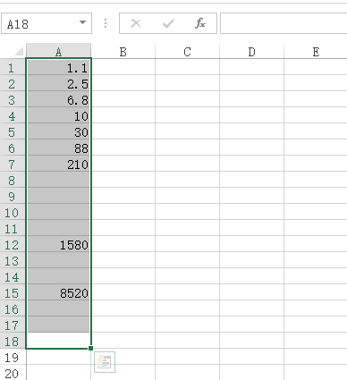

2.选择**插入**

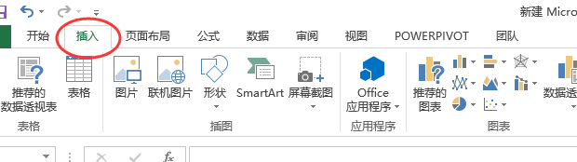

3.选择**图表-曲线图**

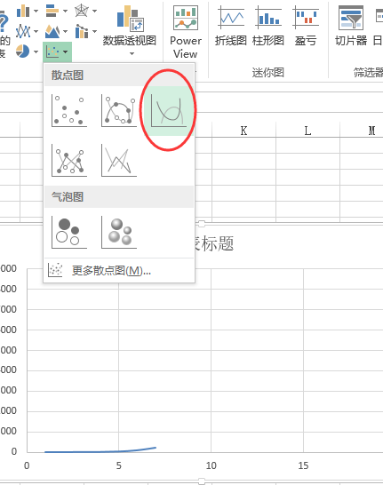

4.选择趋势线后面的**小角标** **----** **更多选项**

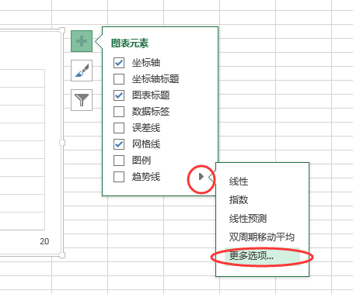

5.设置相关参数

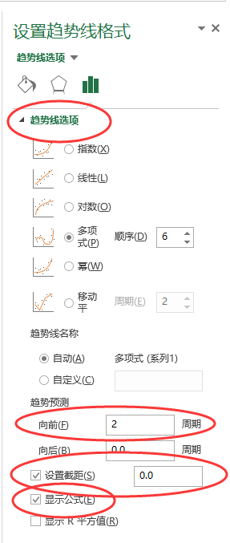

6.得到**预测图**和**预测曲线函数**

